2026年高考四川卷化学高考真题
一、单选题
1．化学与生产生活密切相关，下列应用中不涉及氧化还原反应的是
A．铁粉用于防止食品变质 B．漂白粉用于游泳池水消毒
C．表面活性剂用于油污去除 D．锂离子电池用于手机供电

2．设${\text{N}}_{\text{A}}$为阿伏加德罗常数的值，下列说法正确的是
A．44 g丙烷中含共价键的数目为$\text{10}{\text{N}}_{\text{A}}$
B．标准状况下，$\text{11.2}{\text{L CHCl}}_{\text{3}}$中含氯原子的数目为$\text{1.5}{\text{N}}_{\text{A}}$
C．$\text{1.0L0.5mol⋅}{\text{L}}^{\text{−1}}$的${\text{K}}_{\text{2}}\text{S}$溶液中，${\text{S}}^{\text{2−}}$的数目为$\text{0.5}{\text{N}}_{\text{A}}$
D．$\text{2}{\text{mol N}}_{\text{2}}$和$\text{3}{\text{mol H}}_{\text{2}}$充分反应，转移电子的数目为$\text{6}{\text{N}}_{\text{A}}$

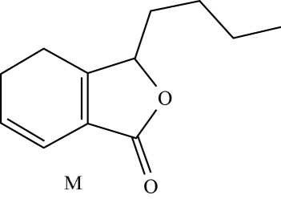
3．中药川芎具有活血行气、祛风止痛等功效，其中一种有效成分M的结构如图所示。下列有关M的说法正确的是
A．属于芳香族化合物
B．不含手性碳原子
C．不能使溴的四氯化碳溶液褪色
D．能发生水解反应

4．下列图示中，实验操作或方法正确的是
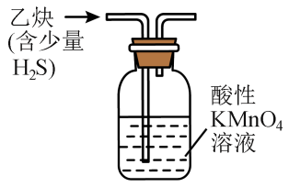 | 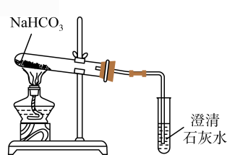 | 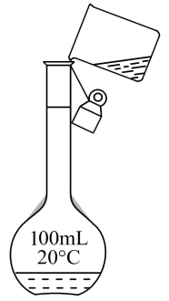 | 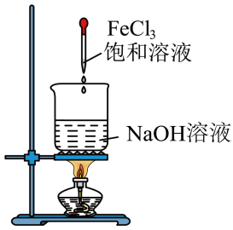
A．除去乙炔中的少量${\text{H}}_{\text{2}}\text{S}$ | B．探究${\text{NaHCO}}_{\text{3}}$的热稳定性 | C．向容量瓶中转移NaCl溶液 | D．制备$\text{Fe}{\text{(OH)}}_{\text{3}}$胶体

5．下列实验中所涉及反应的离子方程式正确的是
A．碘化银浊液中滴入硫化钠溶液：$\text{2AgI(s)+}{\text{S}}^{\text{2−}}\text{(aq)⇌}{\text{Ag}}_{\text{2}}\text{S(s)+2}{\text{I}}^{\text{−}}\text{(aq)}$
B．碳酸氢钠溶液中滴入稀硫酸：${\text{CO}}_{\text{3}}^{\text{2−}}\text{+2}{\text{H}}^{\text{+}}\text{=}{\text{CO}}_{\text{2}}\text{↑+}{\text{H}}_{\text{2}}\text{O}$
C．铜粉中滴入稀硝酸：$\text{Cu+4}{\text{H}}^{\text{+}}\text{+2}{\text{NO}}_{\text{3}}^{\text{−}}\text{=}{\text{Cu}}^{\text{2+}}\text{+2}{\text{NO}}_{\text{2}}\text{↑+2}{\text{H}}_{\text{2}}\text{O}$
D．银氨溶液中滴入稀盐酸：${\left[\text{Ag}{\left({\text{NH}}_{\text{3}}\right)}_{\text{2}}\right]}^{\text{+}}\text{+2}{\text{H}}^{\text{+}}\text{=}{\text{Ag}}^{\text{+}}\text{+2}{\text{NH}}_{\text{4}}^{\text{+}}$

6．我国科研人员合成了一种功能材料，该材料含有原子序数依次增大的短周期主族元素Q、W、X、Y、Z。其中，Q是宇宙中含量最多的元素；基态W原子有2个未成对电子，Z与W同族；基态Y原子最外层电子数是其内层的3倍。下列说法正确的是
A．熔点：${\text{WY}}_{\text{2}}\text{>}{\text{ZY}}_{\text{2}}$ B．键角：${\text{XQ}}_{\text{3}}\text{>}{\text{Q}}_{\text{2}}\text{Y}$
C．稳定性：${\text{WQ}}_{\text{4}}\text{<}{\text{ZQ}}_{\text{4}}$ D．电离能：${\text{I}}_{\text{1}}\text{(X)>}{\text{I}}_{\text{2}}\text{(Y)}$

7．某课题组合成的一种配合物，其内部空腔可识别并包裹特定结构的分子，形成超分子胶囊。该配合物的阴离子部分，其结构如图所示。
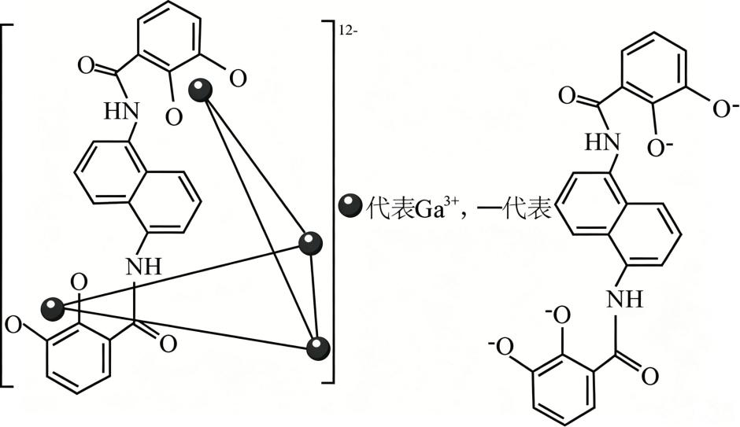
下列说法错误的是
A．${\text{Ga}}^{\text{3+}}$的配位数为6
B．配合物内部空腔通过非共价键作用识别特定结构的分子
C．改变配体骨架的基团或链的长短，配合物内部空腔可适配不同结构的分子
D．${\text{Si}}^{\text{4+}}$替换${\text{Ga}}^{\text{3+}}$后，配体骨架的电子云分布不会发生改变

8．${\text{BF}}_{\text{3}}$与水发生反应：$\text{4}{\text{BF}}_{\text{3}}\text{+6}{\text{H}}_{\text{2}}\text{O=3}{\text{H}}_{\text{3}}{\text{O}}^{\text{+}}\text{+3}{\text{BF}}_{\text{4}}^{\text{−}}\text{+B}{\text{(OH)}}_{\text{3}}$。下列说法正确的是
A．${\text{BF}}_{\text{3}}$为极性键构成的极性分子 B．$\text{B}{\text{(OH)}}_{\text{3}}$晶体中存在分子间氢键和范德华力
C．${\text{H}}_{\text{3}}{\text{O}}^{\text{+}}$的中心原子采取${\text{sp}}^{\text{2}}$杂化 D．${\text{BF}}_{\text{4}}^{\text{−}}$和${\text{BF}}_{\text{3}}$的VSEPR模型均为正四面体形

9．我国科研人员研制了一种耐高温的聚合物W，可用于制造宇航飞行器，其合成反应如下。
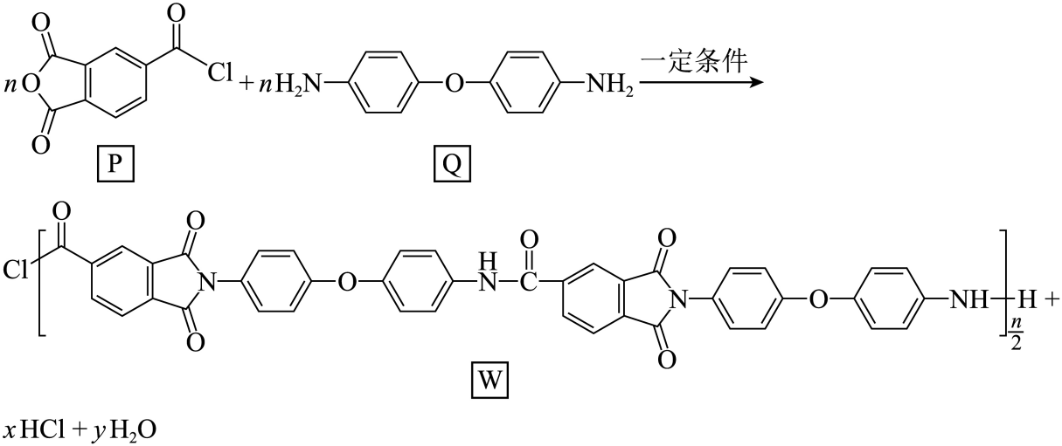
下列说法正确的是
A．P中所有氧原子共平面 B．${\text{FeBr}}_{\text{3}}$存在下，Q与${\text{Br}}_{\text{2}}$发生加成反应
C．x和y的值均为$\text{2}\text{n}\text{−1}$ D．W属于聚酰胺类高分子材料

10．准确测定煤中硫含量，对控制煤燃烧排放${\text{SO}}_{\text{2}}$具有重要意义。煤中硫含量可通过“高温燃烧—酸碱滴定法”测定(忽略${\text{CO}}_{\text{2}}$的影响)，部分装置示意图如下。
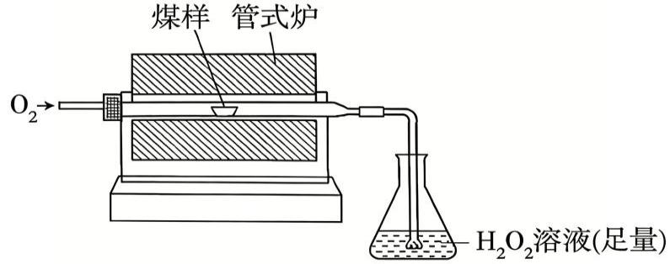
已知：煤$\overset{{\text{O}}_{\text{2}}\text{,催化剂}}{\underset{\text{1250°C}}{\text{→}}}{\text{SO}}_{\text{2}}\text{+}{\text{CO}}_{\text{2}}\text{+}{\text{Cl}}_{\text{2}}\text{+}{\text{H}}_{\text{2}}\text{O}$；${\text{Cl}}_{\text{2}}\text{+}{\text{H}}_{\text{2}}{\text{O}}_{\text{2}}\text{=2HCl+}{\text{O}}_{\text{2}}$。
下列说法错误的是
A．为保证煤燃烧完全，需要快速通入${\text{O}}_{\text{2}}$
B．溶液中的${\text{H}}_{\text{2}}{\text{O}}_{\text{2}}$既作氧化剂又作还原剂
C．用标准NaOH溶液滴定时，需使用碱式滴定管
D．${\text{Cl}}_{\text{2}}$对硫含量测定结果产生的影响，可通过测定${\text{Cl}}^{\text{−}}$的量消除

11．稀有金属镓(Ga)广泛用于电子工业，它和Al同族，性质相似。某刚玉灰主要含有氧化铝、硅铝酸钾、硫酸钾、硅酸钙和少量镓的化合物，从中分离富集镓的一种路线如下。其中，“高温煅烧”时，铝的化合物转化为${\text{MAlO}}_{\text{2}}$($\text{M=}{\text{K}}^{\text{+}}$或${\text{Na}}^{\text{+}}$)。
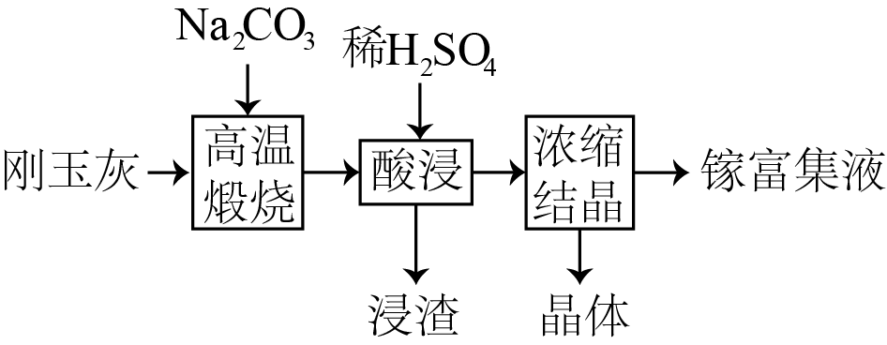
下列说法错误的是
A．“高温煅烧”时，$\text{1.0}{\text{mol Al}}_{\text{2}}{\text{O}}_{\text{3}}$发生的反应生成$\text{1.0}{\text{mol CO}}_{\text{2}}$
B．“酸浸”时，硅的化合物以固态物质形式在浸渣中被除去
C．“酸浸”时，镓的化合物发生的反应是${\left[\text{Ga}{\text{(OH)}}_{\text{4}}\right]}^{\text{−}}\text{+4}{\text{H}}^{\text{+}}\text{=}{\text{Ga}}^{\text{3+}}\text{+4}{\text{H}}_{\text{2}}\text{O}$
D．晶体的化学式为$\text{MAl}{\left({\text{SO}}_{\text{4}}\right)}_{\text{2}}\text{⋅}\text{x}{\text{H}}_{\text{2}}\text{O}$($\text{M=}{\text{K}}^{\text{+}}$或${\text{Na}}^{\text{+}}$)

12．将${\text{CO}}_{\text{2}}\text{(g)}$转化为高值化学品有助于实现“双碳”目标。${\text{CO}}_{\text{2}}\text{(g)}$催化转化的一种反应机理如下，图中“${\text{2}}^{\text{∗}}$”表示催化剂表面的2个吸附位，“${\text{H}}^{\text{*}}$”表示吸附位上的H物种。
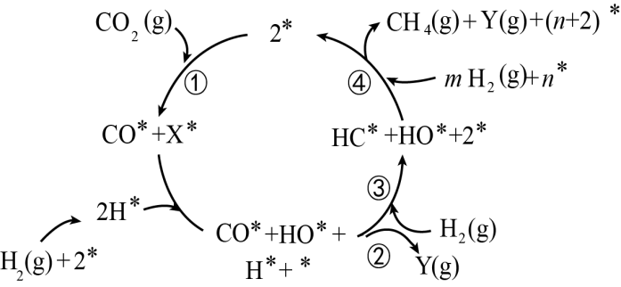
下列说法错误的是
- 步骤①生成的${\text{X}}^{\text{∗}}$是${\text{O}}^{\text{∗}}$
- 步骤②和④生成的Y是${\text{H}}_{\text{2}}\text{O}$
- 步骤④中$\text{m}\text{=1}$
- 1个${\text{CO}}_{\text{2}}$分子完成催化反应获得了8个电子

13．化学工作者最近研究出一种电化学回收废旧${\text{LiFePO}}_{\text{4}}$电极材料中有价成分的新方法。将${\text{LiFePO}}_{\text{4}}$在磷酸存在下处理得到的${\text{LiH}}_{\text{2}}{\text{PO}}_{\text{4}}$溶液经提取电解槽电解，${\text{Li}}^{\text{+}}$和${\text{PO}}_{\text{4}}^{\text{3−}}$分别进入对应的储存电极。${\text{Li}}^{\text{+}}$提取完成后，将储存电极转移到含LiCl溶液的释放电解槽电解，即得纯净的${\text{Li}}_{\text{3}}{\text{PO}}_{\text{4}}$。其工作原理示意图如下。
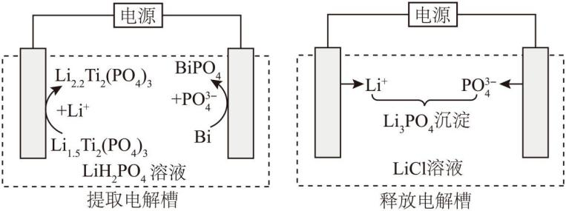
下列说法错误的是
A．提取${\text{Li}}^{\text{+}}$的电极反应为${\text{Li}}_{\text{1.5}}{\text{Ti}}_{\text{2}}{\left({\text{PO}}_{\text{4}}\right)}_{\text{3}}\text{+0.7}{\text{Li}}^{\text{+}}\text{+0.7}{\text{e}}^{\text{−}}\text{=}{\text{Li}}_{\text{2.2}}{\text{Ti}}_{\text{2}}{\left({\text{PO}}_{\text{4}}\right)}_{\text{3}}$
B．提取电解槽中，每提取$\text{1.0}{\text{mol Li}}^{\text{+}}$，理论上可回收$\text{1.0}{\text{mol H}}_{\text{3}}{\text{PO}}_{\text{4}}$
C．释放电解槽中，${\text{Li}}_{\text{2.2}}{\text{Ti}}_{\text{2}}{\left({\text{PO}}_{\text{4}}\right)}_{\text{3}}$中的钛被氧化
D．释放电解槽的总反应为$\text{3}{\text{Li}}_{\text{2.2}}{\text{Ti}}_{\text{2}}{\left({\text{PO}}_{\text{4}}\right)}_{\text{3}}\text{+0.7}{\text{BiPO}}_{\text{4}}\text{=3}{\text{Li}}_{\text{1.5}}{\text{Ti}}_{\text{2}}{\left({\text{PO}}_{\text{4}}\right)}_{\text{3}}\text{+0.7Bi+0.7}{\text{Li}}_{\text{3}}{\text{PO}}_{\text{4}}$

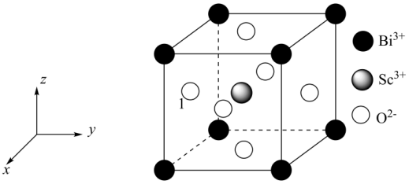
14．氧化物钙钛矿型晶胞中的离子半径关系为$\text{δ=}\frac{{\text{r}}_{\text{M}}\text{+}{\text{r}}_{{\text{O}}^{\text{2−}}}}{{\text{r}}_{\text{N}}\text{+}{\text{r}}_{{\text{O}}^{\text{2−}}}}$(M为顶点阳离子，N为体心阳离子)，当$\text{1.27<δ<1.41}$时，会形成立方晶胞。一种由${\text{Sc}}^{\text{3+}}$、${\text{Bi}}^{\text{3+}}$和${\text{O}}^{\text{2−}}$形成的钙钛矿型晶胞如图所示，其$\text{δ=1.29}$，$\frac{{\text{r}}_{{\text{Sc}}^{\text{3+}}}}{{\text{r}}_{{\text{O}}^{\text{2−}}}}\text{=0.54}$。
下列说法错误的是
- ${\text{Bi}}^{\text{3+}}$紧邻12个${\text{O}}^{\text{2−}}$
- 晶胞中1位上${\text{O}}^{\text{2−}}$的分数坐标为$\left(\frac{\text{1}}{\text{2}}\text{,0,}\frac{\text{1}}{\text{2}}\right)$
- 晶胞中$\frac{{\text{r}}_{{\text{Bi}}^{\text{3+}}}}{{\text{r}}_{{\text{O}}^{\text{2−}}}}\text{≈0.99}$
- ${\text{X}}^{\text{3+}}$取代${\text{Sc}}^{\text{3+}}$($\frac{{\text{r}}_{{\text{X}}^{\text{3+}}}}{{\text{r}}_{{\text{Sc}}^{\text{3+}}}}\text{=0.7}$)形成的是立方晶胞

15．常温下，用$\text{0.1000mol⋅}{\text{L}}^{\text{−1}}$的NaOH溶液分别滴定20.00 mL浓度均为$\text{0.1000mol⋅}{\text{L}}^{\text{−1}}$的两种一元弱酸(HA)溶液，部分微粒浓度的值或微粒浓度比的pM[$\text{pM=−lgM}$，M代表$\frac{\text{c}\left({\text{H}}^{\text{+}}\right)}{\text{mol⋅}{\text{L}}^{\text{−1}}}$、$\frac{\text{c}\left({\text{A}}^{\text{−}}\right)}{\text{c}\text{(HA)}}$或$\frac{\text{c}\left({\text{OH}}^{\text{−}}\right)}{\text{c}\left({\text{H}}^{\text{+}}\right)}$]与$\text{η}$(滴定剂与被滴定溶液的体积比)之间的关系如图所示。
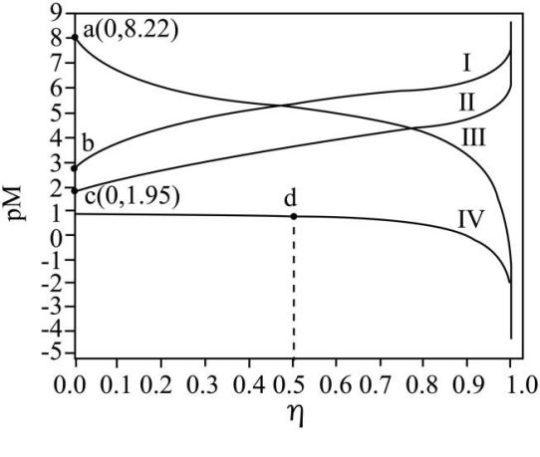
下列说法错误的是
A．Ⅲ代表两种弱酸中较强的弱酸滴定过程中$\text{p}\left[\frac{\text{c}\left({\text{OH}}^{\text{−}}\right)}{\text{c}\left({\text{H}}^{\text{+}}\right)}\right]$随$\text{η}$的变化曲线
B．a、c两点溶液中水的电离程度c<a
C．b点溶液对应酸的电离常数${\text{K}}_{\text{a}}\text{=}{\text{10}}^{\text{−4.78}}$
D．d点溶液中$\text{c}\left({\text{H}}^{\text{+}}\right)\text{+}\text{c}\text{(HA)<}\text{c}\left({\text{A}}^{\text{−}}\right)\text{+}\text{c}\left({\text{OH}}^{\text{−}}\right)$
二、解答题
16．某研究小组合成了配合物${\text{Ni}}_{\text{2}}\text{(hpta)}{\left({\text{H}}_{\text{2}}\text{biim}\right)}_{\text{4}}$，用作制备一种金属Ni纳米催化剂的前驱体。配合物合成步骤如下。
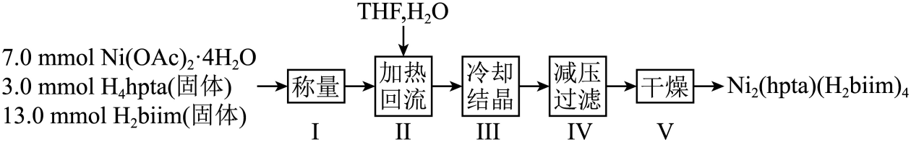
已知：(i)$\text{Ni}{\text{(OAc)}}_{\text{2}}\text{⋅4}{\text{H}}_{\text{2}}\text{O}$为水合醋酸镍，易溶于水；${\text{H}}_{\text{4}}\text{hpta}$为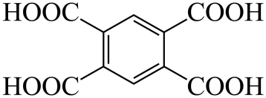；${\text{H}}_{\text{2}}\text{biim}$为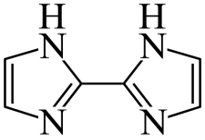。
(ii)THF(四氢呋喃)是沸点为67℃的有机溶剂，能与水互溶。
回答下列问题：
(1)步骤Ⅰ用到的仪器除了烧杯，还有___________(填标号)。
a．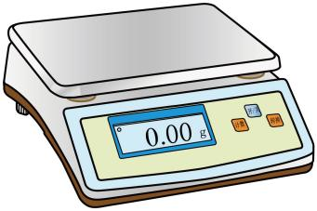 b．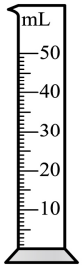 c．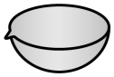 d．
(2)步骤Ⅱ的部分装置如图所示(省略加热及夹持装置)，仪器M的名称是___________，步骤Ⅱ中，结束实验的正确操作是___________(填标号)。
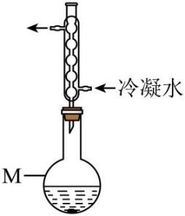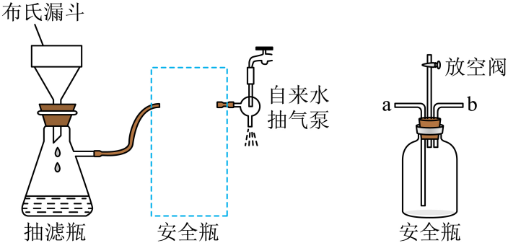
a．先关闭冷凝水，再停止加热，等待冷却 b．先停止加热，等待冷却，再关闭冷凝水
(3)步骤Ⅳ的部分装置如下图所示，减压过滤时，用抽气泵抽走抽滤瓶内空气，产生压力差，加快过滤速度。

①减压过滤时，若操作不当，易引起倒吸。实验装置中必须安装安全瓶，安全瓶的___________(填“a”或“b”)口应与抽滤瓶连接。
②过滤完成后，依次用少量THF、蒸馏水和无水乙醇洗涤产品。每次加入溶剂洗涤前，都须暂停抽滤，其目的是___________，用蒸馏水洗涤的目的是___________。
(4)干燥后得到2.10 g配合物($\text{M}\text{=904g⋅}{\text{mol}}^{\text{−1}}$)，则产率为___________(保留至0.1%)。
(5)取一定量配合物，在${\text{N}}_{\text{2}}$氛围下匀速升温至1000℃煅烧，制得了一种金属Ni纳米催化剂。配合物中Ni被还原为单质，还原剂来源于___________。
17．为了保护环境、充分利用资源，某科研小组提出一种从闪锌矿湿法炼锌后的脱硫浸渣中回收铅和银的方法。浸渣主要含有${\text{SiO}}_{\text{2}}$、${\text{PbFe}}_{\text{6}}{\left({\text{SO}}_{\text{4}}\right)}_{\text{4}}{\text{(OH)}}_{\text{12}}$、${\text{CaSO}}_{\text{4}}$、ZnS和少量${\text{Ag}}_{\text{2}}\text{S}$等，回收流程如下。
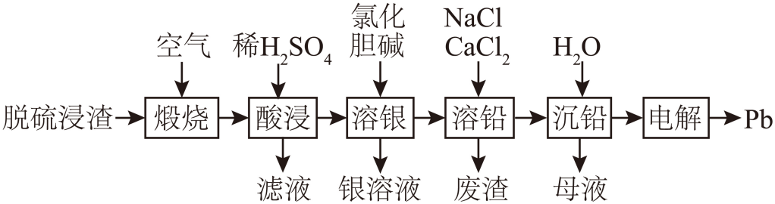
已知：常温下，有关物质的溶度积常数如下。
物质 | $${\text{PbSO}}_{\text{4}}$$ | $${\text{PbCl}}_{\text{2}}$$ | $${\text{CaSO}}_{\text{4}}$$ | $${\text{Ag}}_{\text{2}}{\text{SO}}_{\text{4}}$$ | AgCl
$${\text{K}}_{\text{sp}}$$ | $$\text{2.5×}{\text{10}}^{\text{−8}}$$ | $$\text{1.7×}{\text{10}}^{\text{−5}}$$ | $$\text{4.9×}{\text{10}}^{\text{−5}}$$ | $$\text{1.2×}{\text{10}}^{\text{−5}}$$ | $$\text{1.8×}{\text{10}}^{\text{−10}}$$
回答下列问题：
(1)闪锌矿中的锌元素在元素周期表中位于第___________周期、第___________族。
(2)“煅烧”温度控制在350℃左右，${\text{PbFe}}_{\text{6}}{\left({\text{SO}}_{\text{4}}\right)}_{\text{4}}{\text{(OH)}}_{\text{12}}$中的硫酸根不分解、铅以${\text{PbSO}}_{\text{4}}$形式存在，其分解反应的化学方程式是___________。
(3)“酸浸”时，还加入了少量NaCl，其目的是___________，浸出的主要金属离子是___________。
(4)“溶铅”时，使用含${\text{CaCl}}_{\text{2}}$的热浓食盐水将铅盐转化为${\left[{\text{PbCl}}_{\text{4}}\right]}^{\text{2−}}$，其离子方程式是___________。食盐水中添加${\text{CaCl}}_{\text{2}}$的作用有___________。
(5)${\left[{\text{PbCl}}_{\text{4}}\right]}^{\text{2−}}$溶液适当稀释和降温，便析出${\text{PbCl}}_{\text{2}}$沉淀。分离${\text{PbCl}}_{\text{2}}$后的母液，应返回___________步骤中。
(6)“电解”时，${\text{PbCl}}_{\text{2}}$压片组成阴极，惰性电极作阳极，${\text{NH}}_{\text{4}}\text{Cl}$溶液为电解液。电解获得金属铅的过程中，除阳极产生${\text{Cl}}_{\text{2}}$和少量${\text{O}}_{\text{2}}$外，阳极附近溶液中还伴有少量${\text{N}}_{\text{2}}$生成和pH下降，导致溶液pH下降的原因有___________。

18．季戊四醇酯是具有优良生物降解性的润滑剂。以二甲基亚砜为溶剂，正己酸(A)与季戊四醇(B)制备正己酸季戊四醇单酯(C)和二正己酸季戊四醇二酯(D)的反应如下：
Ⅰ．$\begin{aligned}{\text{C}}_{\text{5}}{\text{H}}_{\text{11}}\text{COOH(l)} \\ \text{A}\end{aligned}\begin{aligned}\text{+} \\ \end{aligned}\begin{aligned}\text{C}{\left({\text{CH}}_{\text{2}}\text{OH}\right)}_{\text{4}}\text{(l)} \\ \text{B}\end{aligned}\begin{aligned}\text{=} \\ \end{aligned}\begin{aligned}{\text{C}}_{\text{5}}{\text{H}}_{\text{11}}{\text{COOCH}}_{\text{2}}\text{C}{\left({\text{CH}}_{\text{2}}\text{OH}\right)}_{\text{3}}\text{(l)} \\ \text{C}\end{aligned}\begin{aligned}\text{+} \\ \end{aligned}\begin{aligned}{\text{H}}_{\text{2}}\text{O(l)} \\ \end{aligned}$ $\text{Δ}{\text{H}}_{\text{1}}\text{=}\text{m}\text{kJ⋅}{\text{mol}}^{\text{−1}}$
Ⅱ．$\begin{aligned}{\text{C}}_{\text{5}}{\text{H}}_{\text{11}}\text{COOH(l)} \\ \text{A}\end{aligned}\begin{aligned}\text{+} \\ \end{aligned}\begin{aligned}{\text{C}}_{\text{5}}{\text{H}}_{\text{11}}{\text{COOCH}}_{\text{2}}\text{C}{\left({\text{CH}}_{\text{2}}\text{OH}\right)}_{\text{3}}\text{(l)} \\ \text{C}\end{aligned}\begin{aligned}\text{=} \\ \end{aligned}\begin{aligned}{\left({\text{C}}_{\text{5}}{\text{H}}_{\text{11}}{\text{COOCH}}_{\text{2}}\right)}_{\text{2}}\text{C}{\left({\text{CH}}_{\text{2}}\text{OH}\right)}_{\text{2}}\text{(l)} \\ \text{D}\end{aligned}\begin{aligned}\text{+} \\ \end{aligned}\begin{aligned}{\text{H}}_{\text{2}}\text{O(l)} \\ \end{aligned}$ $\text{Δ}{\text{H}}_{\text{2}}\text{=}\text{n}\text{kJ⋅}{\text{mol}}^{\text{−1}}$
反应物初始浓度$\text{c}{\text{(A)}}_{\text{0}}\text{=}\text{c}{\text{(B)}}_{\text{0}}\text{=1.0 mol⋅}{\text{L}}^{\text{−1}}$，不同温度下部分物质浓度随时间的变化关系如图所示，平衡浓度比如表所示(忽略水的挥发)。
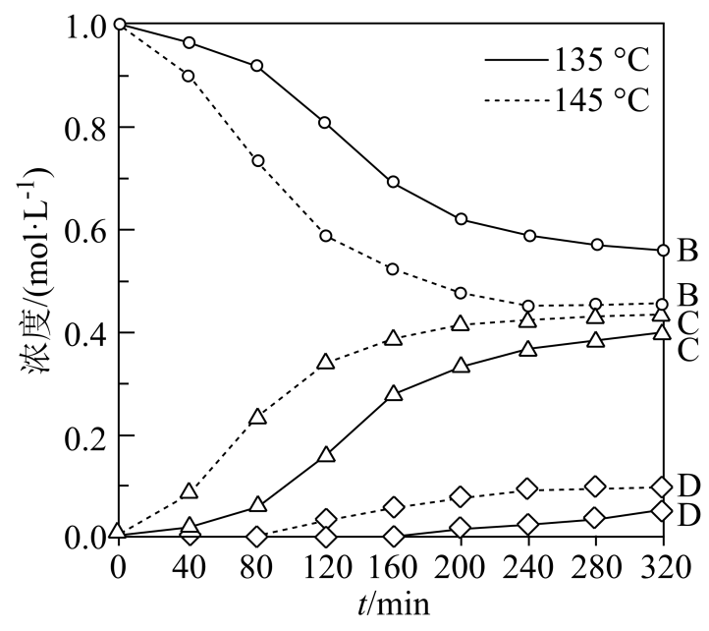
不同温度下的平衡浓度比
温度/℃ | $$\frac{\text{c}\text{(C)}}{\text{c}\text{(B)}}$$ | $$\frac{\text{c}\text{(D)}}{\text{c}\text{(C)}}$$
135 | 0.90 | 0.11
145 | 0.96 | 0.22
回答下列问题：
(1)$\text{2}{\text{C}}_{\text{5}}{\text{H}}_{\text{11}}\text{COOH(l)+C}{\left({\text{CH}}_{\text{2}}\text{OH}\right)}_{\text{4}}\text{(l)=}{\left({\text{C}}_{\text{5}}{\text{H}}_{\text{11}}{\text{COOCH}}_{\text{2}}\right)}_{\text{2}}\text{C}{\left({\text{CH}}_{\text{2}}\text{OH}\right)}_{\text{2}}\text{(l)+2}{\text{H}}_{\text{2}}\text{O(l)}$的反应热$\text{Δ}{\text{H}}_{\text{3}}\text{=}$___________$\text{kJ⋅}{\text{mol}}^{\text{−1}}$。
(2)下列说法正确的是___________(填标号)。
a．A的平均消耗速率是B的平均消耗速率的两倍
b．0~120 min内，135℃时B的平均消耗速率等于C的平均生成速率
c．240~320 min内，反应Ⅰ在145℃的平均速率小于其在135℃的平均速率
(3)反应达平衡后，若向反应体系中通入惰性气体将产生的水带出，C和D的产率将___________(填“增大”或“减小”)，原因是___________。
(4)135℃达平衡时，$\text{c}\text{(B)=0.50mol⋅}{\text{L}}^{\text{−1}}$，则$\text{c}\text{(D)=}$___________$\text{mol⋅}{\text{L}}^{\text{−1}}$，反应Ⅰ的平衡常数$\text{K}\text{(Ⅰ)=}$___________(计算结果均保留小数点后2位)。
(5)已知反应热满足关系$\text{Δ}\text{H}\text{=}\frac{\text{R}{\text{T}}_{\text{1}}{\text{T}}_{\text{2}}}{{\text{T}}_{\text{2}}\text{−}{\text{T}}_{\text{1}}}\text{ln}\frac{{\text{K}}_{\text{2}}}{{\text{K}}_{\text{1}}}$，式中${\text{K}}_{\text{1}}$、${\text{K}}_{\text{2}}$分别为温度${\text{T}}_{\text{1}}$、${\text{T}}_{\text{2}}$时的平衡常数，R是大于0的常数，则反应Ⅰ和Ⅱ的反应热关系为$\text{Δ}{\text{H}}_{\text{1}}$___________$\text{Δ}{\text{H}}_{\text{2}}$(填“>”或“<”)，判断依据是___________。
19．化合物J是一种抗病毒药物，其合成路线之一如下(部分试剂略)。
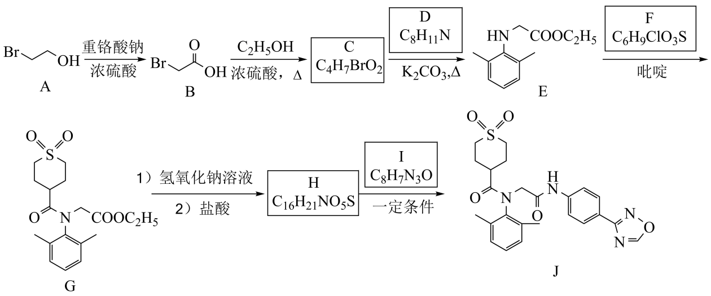
已知：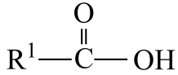+R²NH₂$\overset{\text{一定条件}}{\text{→}}$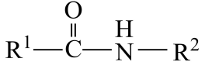
回答下列问题：
(1)A中官能团的名称为___________。
(2)C→E的反应类型为___________，${\text{K}}_{\text{2}}{\text{CO}}_{\text{3}}$的作用是___________。
(3)I的结构简式为___________。
(4)E的同分异构体中，同时满足下列条件的共有___________种，写出其中一种含酰胺基团的分子结构简式___________。
a．含碳氧双键和苯环
b．不含$\text{O−N}$键和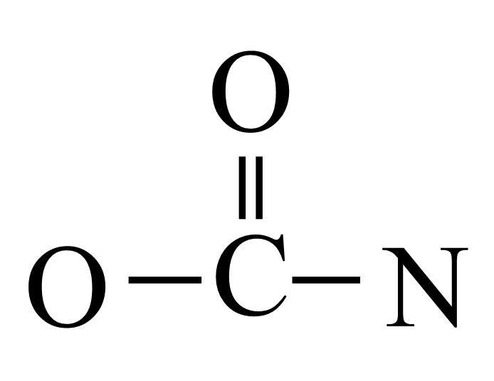
c．核磁共振氢谱中有4组峰，且峰面积之比为6∶6∶3∶2
(5)有同学建议J的合成路线可改为如下：
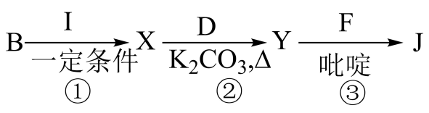
根据题中信息，依照该同学建议的合成路线，第②步的化学反应方程式为___________。

《2026年高考四川卷化学高考真题》参考答案
题号 | 1 | 2 | 3 | 4 | 5 | 6 | 7 | 8 | 9 | 10
答案 | C | A | D | B | A | B | D | B | D | A
题号 | 11 | 12 | 13 | 14 | 15
答案 | C | C | B | D | A

1．C
【详解】A．铁粉具有还原性，可与食品包装内的氧气发生氧化还原反应消耗氧气，防止食品氧化变质，涉及氧化还原反应，A不符合题意；B．漂白粉消毒时利用次氯酸根的强氧化性使细菌蛋白质变性，氯元素化合价发生变化，涉及氧化还原反应，B不符合题意；C．表面活性剂去除油污是利用乳化作用，通过亲水基、亲油基将油污分散为小油滴除去，整个过程没有化合价变化，不涉及氧化还原反应，C符合题意；D．锂离子电池供电是原电池反应，通过负极氧化、正极还原的氧化还原反应实现化学能转化为电能，涉及氧化还原反应，D不符合题意；
2．A
【详解】A．44 g丙烷的物质的量为$\frac{\text{44g}}{\text{44g/mol}}\text{=1mol}$，1个丙烷分子含2个C-C键、8个C-H键，共10个共价键，故1 mol丙烷含共价键的数目为$\text{10}{\text{N}}_{\text{A}}$，A正确；B．标准状况下${\text{CHCl}}_{\text{3}}$为液体，不能用气体摩尔体积计算其物质的量，无法得出氯原子数目为$\text{1.5}{\text{N}}_{\text{A}}$，B错误；C．${\text{K}}_{\text{2}}\text{S}$溶液中${\text{S}}^{\text{2−}}$会发生水解，导致${\text{S}}^{\text{2−}}$数目减少，故$\text{1.0L0.5mol⋅}{\text{L}}^{\text{−1}}$的${\text{K}}_{\text{2}}\text{S}$溶液中，${\text{S}}^{\text{2−}}$的数目小于$\text{0.5}{\text{N}}_{\text{A}}$，C错误；D．合成氨反应${\text{3H}}_{\text{2}}{\text{+N}}_{\text{2}}\overset{\text{催化剂}}{\underset{\text{高温、高压}}{\text{⇌}}}{\text{2NH}}_{\text{3}}$是可逆反应，该反应中H元素化合价由0价上升到+1价，但反应物不能完全转化，因此$\text{3mol}{\text{H}}_{\text{2}}$不能完全反应，转移电子数目小于$\text{6}{\text{N}}_{\text{A}}$，D错误；
3．D
【详解】A．芳香族化合物的定义是含有苯环的有机化合物，该分子中没有苯环，仅含不饱和六元碳环，不属于芳香族化合物，A错误；B．手性碳原子是指连有4种不同基团的饱和碳原子。该分子中含有1个手性碳原子：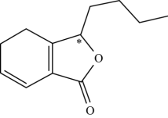，B错误；C．该物质分子中含有碳碳双键，可与溴单质发生加成反应，能使溴的四氯化碳溶液褪色，C错误；
D．该物质分子中含有酯基，酯基可以发生水解反应，D正确；
4．B
【详解】A．乙炔含碳碳三键，也会被酸性$\text{KMn}{\text{O}}_{\text{4}}$溶液氧化，会损失提纯的乙炔，A错误；
B．$\text{NaHC}{\text{O}}_{\text{3}}$热稳定性差，受热分解生成$\text{C}{\text{O}}_{\text{2}}$，可通过澄清石灰水变浑浊验证分解反应；加热固体时试管口略向下倾斜，能防止冷凝水倒流炸裂试管，B正确；C．向容量瓶中转移溶液时，应该用玻璃棒引流，玻璃棒下端靠在容量瓶刻度线下方内壁，C错误；D．制备$\text{Fe(OH}{\text{)}}_{\text{3}}$胶体时，应将饱和${\text{FeCl}}_{\text{3}}$溶液滴入沸水中，若滴入$\text{NaOH}$溶液会直接生成$\text{Fe(OH}{\text{)}}_{\text{3}}$沉淀，无法得到胶体，D错误；
5．A
【详解】A．AgI溶解度大于Ag₂S，碘化银浊液中滴入硫化钠溶液生成硫化银沉淀，离子方程式为：$\text{2AgI(s)+}{\text{S}}^{\text{2−}}\text{(aq)⇌}{\text{Ag}}_{\text{2}}\text{S(s)+2}{\text{I}}^{\text{−}}\text{(aq)}$，A正确；B．$\text{HC}{\text{O}}_{\text{3}}^{\text{−}}$是弱酸的酸式酸根，不能拆分为$\text{C}{\text{O}}_{\text{3}}^{\text{2−}}$和${\text{H}}^{\text{+}}$，正确离子方程式为$\text{HC}{\text{O}}_{\text{3}}^{\text{−}}\text{+}{\text{H}}^{\text{+}}\text{=C}{\text{O}}_{\text{2}}\text{↑+}{\text{H}}_{\text{2}}\text{O}$，B错误；C．铜与稀硝酸反应还原产物为NO而非$\text{N}{\text{O}}_{\text{2}}$，正确离子方程式为$\text{3Cu+8}{\text{H}}^{\text{+}}\text{+2N}{\text{O}}_{\text{3}}^{\text{−}}\text{=3C}{\text{u}}^{\text{2+}}\text{+2NO↑+4}{\text{H}}_{\text{2}}\text{O}$，C错误；
D．生成的$\text{A}{\text{g}}^{\text{+}}$会与$\text{C}{\text{l}}^{\text{−}}$结合生成AgCl沉淀，该式漏掉AgCl的生成，正确离子方程式为$\text{[Ag(N}{\text{H}}_{\text{3}}{\text{)}}_{\text{2}}{\text{]}}^{\text{+}}\text{+C}{\text{l}}^{\text{−}}\text{+2}{\text{H}}^{\text{+}}\text{=AgCl↓+2N}{\text{H}}_{\text{4}}^{\text{+}}$，D错误；
6．B
【分析】Q是宇宙中含量最多的元素，应为H；基态Y原子最外层电子数是内层的3倍，短周期元素，内层电子数为2，最外层6，应为O；原子序数依次增大，基态W原子有2个未成对电子且原子序数小于O，应为C；Z与W同族且原子序数大于O，短周期元素为Si；X在C和O之间，应为N，据此分析各选项；
【详解】A．${\text{WY}}_{\text{2}}$为${\text{CO}}_{\text{2}}$属于分子晶体，${\text{ZY}}_{\text{2}}$为${\text{SiO}}_{\text{2}}$属于共价晶体，共价晶体熔点远高于分子晶体，故熔点${\text{WY}}_{\text{2}}{\text{<ZY}}_{\text{2}}$，A错误； B．${\text{XQ}}_{\text{3}}$为${\text{NH}}_{\text{3}}$，中心N原子含1对孤电子对，${\text{Q}}_{\text{2}}\text{Y}$为${\text{H}}_{\text{2}}\text{O}$，中心O原子含2对孤电子对，二者中心原子杂化类型相同，孤电子对越多对成键电子对排斥作用越强，键角越小，故键角${\text{XQ}}_{\text{3}}{\text{>Q}}_{\text{2}}\text{Y}$，B正确； C．非金属性$\text{C>Si}$，元素非金属性越强简单氢化物越稳定，故稳定性${\text{WQ}}_{\text{4}}{\text{>ZQ}}_{\text{4}}$，C错误； D．${\text{I}}_{\text{1}}\left(\text{X}\right)$是N的第一电离能，${\text{I}}_{\text{2}}\left(\text{Y}\right)$是O的第二电离能，N原子和${\text{O}}^{\text{+}}$的价电子排布均为${\text{2s}}^{\text{2}}{\text{2p}}^{\text{3}}$的半充满稳定结构，但O的核电荷数大于N，原子核对电子的吸引力更强，故${\text{I}}_{\text{1}}\left(\text{X}\right)\text{<}{\text{I}}_{\text{2}}\left(\text{Y}\right)$，D错误；
7．D
【详解】A．该配合物的阴离子含有6个配体（每条线都是1个配体），4个${\text{Ga}}^{\text{3+}}$，每个${\text{Ga}}^{\text{3+}}$周围有6个O（3个配体）作为配位原子，配位数为6，A正确；B．超分子对特定分子的识别依靠氢键、范德华力等非共价键作用，B正确；C．改变配体骨架的基团或链的长短，会调整空腔的大小、结构和作用位点，可适配不同结构的分子，C正确；D．${\text{Si}}^{\text{4+}}$所带正电荷数高于${\text{Ga}}^{\text{3+}}$，对配位原子的电子吸引作用更强，会改变配体骨架的电子云分布，D错误；
8．B
【详解】A．${\text{BF}}_{\text{3}}$中B原子采取${\text{sp}}^{\text{2}}$杂化，没有孤电子对，为平面正三角形结构，虽然B-F键为极性键，但分子结构对称，正负电荷中心重合，属于非极性分子，A错误；B．$\text{B(OH}{\text{)}}_{\text{3}}$属于分子晶体，分子间存在范德华力，且分子中含有羟基，分子间可形成氢键，B正确；C．${\text{H}}_{\text{3}}{\text{O}}^{\text{+}}$中心O原子的价层电子对数为$\text{3+}\frac{\text{6−1−3×1}}{\text{2}}\text{=4}$，采取${\text{sp}}^{\text{3}}$杂化，C错误；D．$\text{B}{\text{F}}_{\text{4}}^{\text{−}}$中心B原子价层电子对数为4，VSEPR模型为正四面体形；${\text{BF}}_{\text{3}}$中心B原子价层电子对数为3，VSEPR模型为平面三角形，D错误；
9．D
【详解】A．P分子中含有酸酐环，酸酐环与苯环并环，环内原子与苯环共平面；但酰氯基团(-COCl)与苯环相连的单键可自由旋转，因此酰氯基团上的氧原子不一定与苯环共平面，A错误；B．Q含有苯环，在FeBr₃催化下，Br₂可以与苯环发生取代反应，B错误；C．1个P分子只含有1个-COCl，n个P提供n个-COCl；P中的酸酐环与Q中的氨基反应生成酰亚胺环，脱去1分子${\text{H}}_{\text{2}}\text{O}$，n个P和n个Q反应生成n个酰亚胺环，故生成n分子${\text{H}}_{\text{2}}\text{O}$，故$\text{y}\text{=}\text{n}$；同时生成n-1个酰胺键，脱去$\text{n}\text{−1}$分子HCl，故$\text{x}\text{=}\text{n}\text{−1}$，C错误；D．W主链中重复单元含大量酰胺键，由酰氯与氨基缩聚形成，符合聚酰胺定义，D正确；
10．A
【详解】A．若快速通入${\text{O}}_{\text{2}}$，气体流速过快，会导致反应生成的${\text{SO}}_{\text{2}}$来不及被${\text{H}}_{\text{2}}{\text{O}}_{\text{2}}$溶液充分吸收，使测定结果偏低，应控制适宜的通${\text{O}}_{\text{2}}$速率保证煤充分燃烧且气体被充分吸收，A错误；B．${\text{H}}_{\text{2}}{\text{O}}_{\text{2}}$氧化${\text{SO}}_{\text{2}}$生成${\text{H}}_{\text{2}}{\text{SO}}_{\text{4}}$时作氧化剂，与${\text{Cl}}_{\text{2}}$反应生成${\text{O}}_{\text{2}}$时作还原剂，故既作氧化剂又作还原剂，B正确；C．$\text{NaOH}$溶液为碱性，会腐蚀酸式滴定管的玻璃活塞，需使用碱式滴定管盛装，C正确；D．${\text{Cl}}_{\text{2}}$与${\text{H}}_{\text{2}}{\text{O}}_{\text{2}}$反应生成$\text{HCl}$，滴定过程中$\text{HCl}$也会消耗$\text{NaOH}$，测定出${\text{Cl}}^{\text{−}}$的量即可计算出$\text{HCl}$消耗的$\text{NaOH}$的量，扣除这部分即可得到${\text{H}}_{\text{2}}{\text{SO}}_{\text{4}}$消耗的$\text{NaOH}$的量，消除${\text{Cl}}_{\text{2}}$的影响，D正确；
11．C
【分析】高温煅烧：加入碳酸钠后，氧化铝、铝硅酸盐和镓的化合物发生反应，铝按照题干信息转化为偏铝酸盐${\text{MAlO}}_{\text{2}}$（M为${\text{Na}}^{\text{+}}$、${\text{K}}^{\text{+}}$），镓同理转化为偏镓酸盐，硅转化为可溶性硅酸盐；酸浸：加入稀硫酸后，偏铝酸根、偏镓酸根和氢离子反应，转化为${\text{Al}}^{\text{3+}}$、${\text{Ga}}^{\text{3+}}$进入溶液；硅酸盐与酸反应生成硅酸沉淀，和其他不溶杂质一起作为浸渣被除去；浓缩结晶：溶液中的${\text{M}}^{\text{+}}$、${\text{Al}}^{\text{3+}}$和硫酸根结合，形成复盐结晶析出，，${\text{Ga}}^{\text{3+}}$留在母液中，过滤得到镓富集液。
【详解】A．高温下${\text{Al}}_{\text{2}}{\text{O}}_{\text{3}}$可和${\text{Na}}_{\text{2}}{\text{CO}}_{\text{3}}$反应${\text{Al}}_{\text{2}}{\text{O}}_{\text{3}}\text{+}{\text{Na}}_{\text{2}}{\text{CO}}_{\text{3}}\begin{aligned}\underline{\underline{\text{高温}}} \\ \end{aligned}\text{2}{\text{NaAlO}}_{\text{2}}\text{+}{\text{CO}}_{\text{2}}\text{↑}$，1 mol ${\text{Al}}_{\text{2}}{\text{O}}_{\text{3}}$完全按此反应生成1 mol ${\text{CO}}_{\text{2}}$，A正确（有人认为A也是错，其他物质与氧化铝反应产生偏铝酸盐可能不产生CO₂；再者该温度下，碳酸钠是否分解，也是有疑惑，这个选项出得不好）；
B．高温煅烧后，硅元素转化为硅酸盐，酸浸时硅酸盐与稀硫酸反应生成难溶于水的硅酸沉淀，因此硅元素以固态形式留在浸渣中被除去，B正确；C．“高温煅烧”是在无水的高温环境下进行的固体熔融反应，镓被转化为固态的${\text{MGaO}}_{\text{2}}$。因此在后续的“酸浸”步骤中，是${\text{GaO}}_{\text{2}}^{\text{−}}$和${\text{H}}^{\text{+}}$反应：${\text{GaO}}_{\text{2}}^{\text{−}}\text{+4}{\text{H}}^{\text{+}}\text{=}{\text{Ga}}^{\text{3+}}\text{+2}{\text{H}}_{\text{2}}\text{O}$，C错误；D．类比明矾$\text{KAl}{\text{(}{\text{SO}}_{\text{4}}\text{)}}_{\text{2}}\text{⋅12}{\text{H}}_{\text{2}}\text{O}$，体系阳离子为${\text{Na}}^{\text{+}}$、${\text{K}}^{\text{+}}$，浓缩结晶析出铝的复盐晶体，化学式为$\text{MAl}{\text{(}{\text{SO}}_{\text{4}}\text{)}}_{\text{2}}\text{⋅}{\text{xH}}_{\text{2}}\text{O(M=}{\text{K}}^{\text{+}}$或${\text{Na}}^{\text{+}}\text{)}$，D正确。
12．C
【详解】A．由反应机理和元素守恒得，步骤①中${\text{CO}}_{\text{2}}$分子在2个吸附位上生成${\text{CO}}^{\text{*}}$、${\text{O}}^{\text{*}}$(即${\text{X}}^{\text{*}}$)，A正确；B．步骤②中${\text{HO}}^{\text{*}}$、${\text{H}}^{\text{*}}$恰好生成${\text{H}}_{\text{2}}\text{O}$(即$\text{Y}$)，同时腾出2个吸附位，步骤④中加入的${\text{H}}_{\text{2}}$和吸附位也可生成${\text{H}}^{\text{*}}$，再与${\text{HO}}^{\text{*}}$也生成${\text{H}}_{\text{2}}\text{O}$，B正确；C．步骤③中加入的${\text{H}}_{\text{2}}$中的1个$\text{H}$夺取${\text{CO}}^{\text{*}}$中的$\text{O}$形成${\text{HO}}^{\text{*}}$，同时另1个$\text{H}$生成${\text{HC}}^{\text{*}}$，同理步骤④中应该有4个${\text{H}}^{\text{*}}$生成，1个${\text{H}}^{\text{*}}$与${\text{HO}}^{\text{*}}$生成${\text{H}}_{\text{2}}\text{O}$，3个${\text{H}}^{\text{*}}$与${\text{HC}}^{\text{*}}$结合生成${\text{CH}}_{\text{4}}$，即$\text{m}\text{=2}$，C错误；D．由碳元素化合价变化得${\text{CO}}_{\text{2}}$(+4价)$\text{→}{\text{CH}}_{\text{4}}$(-4价)，1个${\text{CO}}_{\text{2}}$分子完成催化反应获得了8个电子，D正确；
13．B
【分析】由图可知，提取电解槽中，左侧为阴极，电极反应：${\text{Li}}_{\text{1.5}}{\text{Ti}}_{\text{2}}{\left({\text{PO}}_{\text{4}}\right)}_{\text{3}}\text{+0.7}{\text{Li}}^{\text{+}}\text{+0.7}{\text{e}}^{\text{−}}\text{=}{\text{Li}}_{\text{2.2}}{\text{Ti}}_{\text{2}}{\left({\text{PO}}_{\text{4}}\right)}_{\text{3}}$，右侧电极为阳极，电极反应：$\text{Bi−3}{\text{e}}^{\text{−}}\text{+}{\text{PO}}_{\text{4}}^{\text{3−}}\text{=}{\text{BiPO}}_{\text{4}}$；释放电解槽中，左侧释放${\text{Li}}^{\text{+}}$，为电解池阳极，电极反应：${\text{Li}}_{\text{2.2}}{\text{Ti}}_{\text{2}}{\left({\text{PO}}_{\text{4}}\right)}_{\text{3}}\text{-0.7}{\text{e}}^{\text{−}}{\text{=Li}}_{\text{1.5}}{\text{Ti}}_{\text{2}}{\left({\text{PO}}_{\text{4}}\right)}_{\text{3}}\text{+0.7}{\text{Li}}^{\text{+}}$，右侧为释放${\text{PO}}_{\text{4}}^{\text{3−}}$，为电解池阴极，电极反应：${\text{BiPO}}_{\text{4}}\text{+3}{\text{e}}^{\text{−}}\text{=Bi+}{\text{PO}}_{\text{4}}^{\text{3−}}$，${\text{Li}}^{\text{+}}$与${\text{PO}}_{\text{4}}^{\text{3−}}$结合，即得纯净的${\text{Li}}_{\text{3}}{\text{PO}}_{\text{4}}$，据此解答。
【详解】A．提取${\text{Li}}^{\text{+}}$的电极为阴极，${\text{Li}}^{\text{+}}$得电子嵌入电极，反应式电荷、原子均守恒，符合反应事实，A正确； B．提取电解槽中，每转移3 mol电子时可提取3 mol ${\text{Li}}^{\text{+}}$，同时消耗1 mol ${\text{PO}}_{\text{4}}^{\text{3−}}$，处理得到${\text{LiH}}_{\text{2}}{\text{PO}}_{\text{4}}$溶液的反应是：${\text{3Li}}^{\text{+}}{\text{+PO}}_{\text{4}}^{\text{3−}}{\text{+2H}}_{\text{3}}{\text{PO}}_{\text{4}}{\text{=3LiH}}_{\text{2}}{\text{PO}}_{\text{4}}$，仅消耗$\text{2mol}{\text{H}}_{\text{3}}{\text{PO}}_{\text{4}}$，故每提取$\text{1.0}{\text{mol Li}}^{\text{+}}$，理论上回收$\frac{\text{2}}{\text{3}}\text{mol}{\text{H}}_{\text{3}}{\text{PO}}_{\text{4}}$，B错误； C．释放电解槽中，${\text{Li}}_{\text{2.2}}{\text{Ti}}_{\text{2}}\text{(}{\text{PO}}_{\text{4}}{\text{)}}_{\text{3}}$释放出${\text{Li}}^{\text{+}}$，转化为${\text{Li}}_{\text{1.5}}{\text{Ti}}_{\text{2}}\text{(}{\text{PO}}_{\text{4}}{\text{)}}_{\text{3}}$，反应中失电子，Ti元素化合价升高，钛被氧化，C正确；D．配平释放电解槽的总反应， 阳极：$\text{3}{\text{Li}}_{\text{2.2}}{\text{Ti}}_{\text{2}}\text{(}{\text{PO}}_{\text{4}}{\text{)}}_{\text{3}}\text{−2.1}{\text{e}}^{\text{−}}\text{=3}{\text{Li}}_{\text{1.5}}{\text{Ti}}_{\text{2}}\text{(}{\text{PO}}_{\text{4}}{\text{)}}_{\text{3}}\text{+2.1}{\text{Li}}^{\text{+}}$；阴极：$\text{0.7}{\text{BiPO}}_{\text{4}}\text{+2.1}{\text{e}}^{\text{−}}\text{=0.7Bi+0.7}{\text{PO}}_{\text{4}}^{\text{3−}}$，两式相加，结合$\text{2.1}{\text{Li}}^{\text{+}}\text{+0.7}{\text{PO}}_{\text{4}}^{\text{3−}}\text{=0.7}{\text{Li}}_{\text{3}}{\text{PO}}_{\text{4}}\text{↓}$，整理后得到选项中的总反应，原子、电子均守恒，D正确；
14．D
【详解】A．钙钛矿结构中顶点阳离子$\text{B}{\text{i}}^{\text{3+}}$配位数为12，紧邻12个面心的${\text{O}}^{\text{2−}}$，A正确； B．1位${\text{O}}^{\text{2−}}$位于$\text{xOz}$的面心，对应分数坐标为$\text{(}\frac{\text{1}}{\text{2}}\text{,0,}\frac{\text{1}}{\text{2}}\text{)}$，B正确； C．代入$\text{δ}$公式：$\text{δ}\text{=}\frac{{\text{r}}_{\text{B}{\text{i}}^{\text{3+}}}\text{+}{\text{r}}_{{\text{O}}^{\text{2−}}}}{{\text{r}}_{\text{S}{\text{c}}^{\text{3+}}}\text{+}{\text{r}}_{{\text{O}}^{\text{2−}}}}\text{=1.29}$，结合$\frac{{\text{r}}_{\text{S}{\text{c}}^{\text{3+}}}}{{\text{r}}_{{\text{O}}^{\text{2−}}}}\text{=0.54}$，计算得$\frac{{\text{r}}_{\text{B}{\text{i}}^{\text{3+}}}}{{\text{r}}_{{\text{O}}^{\text{2−}}}}\text{≈0.99}$，C正确； D．${\text{X}}^{\text{3+}}$取代$\text{S}{\text{c}}^{\text{3+}}$后，${\text{r}}_{{\text{X}}^{\text{3+}}}\text{=0.7}{\text{r}}_{\text{S}{\text{c}}^{\text{3+}}}\text{=0.378}{\text{r}}_{{\text{O}}^{\text{2−}}}$，新$\text{δ}\text{≈}\frac{\text{0.99}{\text{r}}_{{\text{O}}^{\text{2−}}}\text{+}{\text{r}}_{{\text{O}}^{\text{2−}}}}{\text{0.378}{\text{r}}_{{\text{O}}^{\text{2−}}}\text{+}{\text{r}}_{{\text{O}}^{\text{2−}}}}\text{≈1.44>1.41}$，不满足立方晶胞的$\text{δ}$范围，D错误；
15．A
【分析】随着$\text{η}$增大，$\text{c}\left({\text{H}}^{\text{+}}\right)$减小，$\text{p}\left[\frac{\text{c}\left({\text{H}}^{\text{+}}\right)}{\text{mol⋅}{\text{L}}^{\text{−1}}}\right]$增大；$\text{c}\left({\text{A}}^{\text{−}}\right)$增大，$\text{c}\text{(HA)}$减小，$\text{p}\left[\frac{\text{c}\left({\text{A}}^{\text{−}}\right)}{\text{c}\text{(HA)}}\right]$减小，$\text{p}\left[\frac{\text{c}\left({\text{OH}}^{\text{−}}\right)}{\text{c}\left({\text{H}}^{\text{+}}\right)}\right]$减小，故上升的曲线Ⅰ、Ⅱ代表$\text{p}\left[\frac{\text{c}\left({\text{H}}^{\text{+}}\right)}{\text{mol⋅}{\text{L}}^{\text{−1}}}\right]$，且酸性较强的应在下，故Ⅰ代表酸性较弱的弱酸，Ⅱ代表酸性较强的酸；根据水的离子积常数变形得：$\frac{\text{c}\left({\text{OH}}^{\text{−}}\right)}{\text{c}\left({\text{H}}^{\text{+}}\right)}\text{=}\frac{{\text{K}}_{\text{w}}}{{\text{c}}^{\text{2}}\left({\text{H}}^{\text{+}}\right)}$，两边取负对数：$\text{p}\left[\frac{\text{c}\left({\text{OH}}^{\text{−}}\right)}{\text{c}\left({\text{H}}^{\text{+}}\right)}\right]\text{=−lg}{\text{K}}_{\text{w}}\text{−2}\left[\text{−lgc}\left({\text{H}}^{\text{+}}\right)\right]\text{=14−2pH}$，若对应pH=1.95（c点），对应的值为：$\text{14−2×1.95=10.1}$ （超出纵坐标范围）；说明酸性较强酸的$\text{p}\left[\frac{\text{c}\left({\text{OH}}^{\text{−}}\right)}{\text{c}\left({\text{H}}^{\text{+}}\right)}\right]$不在图像上；酸性较弱的弱酸初始$\text{pH≈2.8}$，代入上述公式，$\text{p}\left[\frac{\text{c}\left({\text{OH}}^{\text{−}}\right)}{\text{c}\left({\text{H}}^{\text{+}}\right)}\right]\text{=8.2}$，刚好与曲线Ⅲ吻合，故曲线Ⅲ代表酸性较弱的弱酸的$\text{p}\left[\frac{\text{c}\left({\text{OH}}^{\text{−}}\right)}{\text{c}\left({\text{H}}^{\text{+}}\right)}\right]$；由图像$\text{c}\left(\text{0,1.95}\right)$可计算出酸性较强的酸的${\text{K}}_{\text{a}}\text{=}\frac{{\left({\text{10}}^{\text{−1.95}}\right)}^{\text{2}}}{\text{0.1−}{\text{10}}^{\text{−1.95}}}\text{≈}{\text{10}}^{\text{−2.9}}$；由$\frac{\text{c}\left({\text{A}}^{\text{−}}\right)}{\text{c}\text{(HA)}}\text{=}\frac{{\text{K}}_{\text{a}}}{\text{c}\left({\text{H}}^{\text{+}}\right)}$，两边取负对数得：$\text{p}\left[\frac{\text{c}\left({\text{A}}^{\text{−}}\right)}{\text{c}\text{(HA)}}\right]\text{=p}{\text{K}}_{\text{a}}\text{−pH}$，$\text{η}\text{=0}$时，酸性较强的弱酸的pH=1.95，代入公式：$\text{p}\left[\frac{\text{c}\left({\text{A}}^{\text{−}}\right)}{\text{c}\text{(HA)}}\right]\text{=2.9−1.95=0.95}$，刚好对应曲线Ⅳ初始时刻与纵轴的交点，故Ⅳ代表酸性较强的弱酸的$\text{p}\left[\frac{\text{c}\left({\text{A}}^{\text{−}}\right)}{\text{c}\text{(HA)}}\right]$，据此解答。
【详解】A．由上述分析可知，Ⅲ代表两种弱酸中较弱的弱酸滴定过程中$\text{p}\left[\frac{\text{c}\left({\text{OH}}^{\text{−}}\right)}{\text{c}\left({\text{H}}^{\text{+}}\right)}\right]$随$\text{η}$的变化曲线，A错误；B．a 点和 c 点都在$\text{η}\text{=0}$时，即纯弱酸溶液。c点的酸性较强的弱酸对应的pH=1.95，a 点对应较弱酸的$\text{p}\left[\frac{\text{c}\left({\text{OH}}^{\text{−}}\right)}{\text{c}\left({\text{H}}^{\text{+}}\right)}\right]\text{=8.22}$，其对应的 pH=2.89 ，无论哪一个，酸溶液中的${\text{H}}^{\text{+}}$均会抑制水的电离，所以 c 点对水的电离抑制作用更强，即水的电离程度：c＜a，B正确；C．由B项可知 a点数据：$\text{pH=2.89}$，弱酸电离中$\text{c}\text{(}{\text{H}}^{\text{+}}\text{)≈}\text{c}\text{(}{\text{A}}^{\text{−}}\text{)}$，初始$\text{c}\text{(HA)=0.1000mol/L}$，因此电离常数${\text{K}}_{\text{a}}\text{=}\frac{\text{c}\text{(}{\text{H}}^{\text{+}}\text{)}\text{c}\text{(}{\text{A}}^{\text{−}}\text{)}}{\text{c}\text{(HA)}}\text{≈}\frac{\text{(1}{\text{0}}^{\text{−2.89}}{\text{)}}^{\text{2}}}{\text{0.1−}{\text{10}}^{\text{−2.89}}}\text{=1}{\text{0}}^{\text{−4.78}}$，C正确；D．d点$\text{η}\text{=0.5}$，即加入$\text{NaOH}$体积为$\text{10mL}$，此时溶液中$\text{n}\text{(HA)=}\text{n}\text{(NaA)}$：电荷守恒：$\text{c}\text{(}{\text{Na}}^{\text{+}}\text{)+}\text{c}\text{(}{\text{H}}^{\text{+}}\text{)=}\text{c}\text{(}{\text{A}}^{\text{−}}\text{)+}\text{c}\text{(}{\text{OH}}^{\text{−}}\text{)}$；物料守恒：$\text{c}\text{(HA)+}\text{c}\text{(}{\text{A}}^{\text{−}}\text{)=2}\text{c}\text{(}{\text{Na}}^{\text{+}}\text{)}$；联立整理得：$\text{c}\text{(}{\text{H}}^{\text{+}}\text{)+}\text{c}\text{(HA)−}\text{c}\text{(}{\text{A}}^{\text{−}}\text{)−}\text{c}\text{(}{\text{OH}}^{\text{−}}\text{)=}\text{c}\text{(}{\text{OH}}^{\text{−}}\text{)−}\text{c}\text{(}{\text{H}}^{\text{+}}\text{)}$，酸性较强的弱酸的${\text{K}}_{\text{a}}\text{≈}{\text{10}}^{\text{−2.9}}$，滴定一半时存在：${\text{K}}_{\text{a}}\text{>}{\text{K}}_{\text{h}}\text{=}\frac{{\text{K}}_{\text{w}}}{{\text{K}}_{\text{a}}}$，即弱酸溶液呈酸性，$\text{c}\text{(}{\text{H}}^{\text{+}}\text{)>}\text{c}\text{(}{\text{OH}}^{\text{−}}\text{)}$，因此$\text{c}\text{(}{\text{H}}^{\text{+}}\text{)+}\text{c}\text{(HA)−}\text{c}\text{(}{\text{A}}^{\text{−}}\text{)−}\text{c}\text{(}{\text{OH}}^{\text{−}}\text{)<0}$，故等式成立，D正确；
16．(1)ad (2) 圆底烧瓶 b
(3) b 使装置恢复常压，让洗涤剂充分浸润产品，避免洗涤剂被快速抽走，提升洗涤效果 除去产物表面附着的可溶性杂质 (4)77.4% (5)${\text{H}}_{\text{2}}\text{biim}$
【分析】本实验通过溶剂回流配位法合成目标配合物${\text{Ni}}_{\text{2}}\text{(hpta)}{\text{(}{\text{H}}_{\text{2}}\text{biim)}}_{\text{4}}$：反应物在四氢呋喃-水混合溶剂中加热回流发生配位反应，冷却结晶得到产物晶体，再经减压过滤、干燥得到纯配合物，最终煅烧还原得到Ni纳米催化剂。
【详解】（1）步骤I为称量固体试剂，需要电子天平（a）称量固体质量，需要药匙（d）取用固体；量筒用于量取液体体积，蒸发皿用于蒸发溶液，均不需要。（2）图中仪器M为圆底烧瓶；加热回流结束后，需先停止加热，待装置冷却后再关闭冷凝水，若先关冷凝水，低沸点溶剂THF会挥发逸出污染环境，正确操作是先停止加热，待体系充分冷却，再关闭冷凝水，故选b。（3）①减压过滤中气流方向为抽滤瓶$\text{→}$安全瓶$\text{→}$抽气泵，安全瓶的作用是防止自来水进入抽滤瓶，连接抽滤瓶的应为短管口（b），若发生倒吸，水会留在安全瓶底部，不会从短口倒回抽滤瓶。②每次加入溶剂洗涤前，都须暂停抽滤，其目的是：使装置恢复常压，让洗涤剂充分浸润产品，避免洗涤剂被快速抽走，提升洗涤效果。产物中的杂质如未反应的醋酸镍、生成的醋酸等可溶于水，用蒸馏水洗涤的目的是除去产物表面附着的可溶性杂质。（4）目标产物$\text{N}{\text{i}}_{\text{2}}\text{(hpta)(}{\text{H}}_{\text{2}}\text{biim}{\text{)}}_{\text{4}}$中，1mol产物含$\text{2molNi}$、$\text{1molhpta}$、$\text{4mol}{\text{H}}_{\text{2}}\text{biim}$，根据原料量计算理论产量，$\text{Ni}$：$\text{n}\text{(产物)=}\frac{\text{7.0mmol}}{\text{2}}\text{=3.5mmol}$，${\text{H}}_{\text{4}}\text{hpta}$：$\text{n}\text{(产物)=}\frac{\text{3.0mmol}}{\text{1}}\text{=3.0mmol}$，${\text{H}}_{\text{2}}\text{biim}$：$\text{n}\text{(产物)=}\frac{\text{13.0mmol}}{\text{4}}\text{=3.25mmol}$，因此${\text{H}}_{\text{4}}\text{hpta}$为限量试剂，理论产量$\text{m}\text{=3.0×1}{\text{0}}^{\text{−3}}\text{mol×904g/mol=2.712g}$，产率$\text{=}\frac{\text{2.10g}}{\text{2.712g}}\text{×100\%≈77.4\%}$。（5）在氮气氛围下无外界还原剂，$\text{N}{\text{i}}^{\text{2+}}$被还原，还原剂来自配合物自身的有机配体，如${\text{H}}_{\text{2}}\text{biim}$中含有低价态的N，可将$\text{N}{\text{i}}^{\text{2+}}$还原为Ni单质。
17．(1) 四 ⅡB (2)${\text{PbFe}}_{\text{6}}{\text{(}{\text{SO}}_{\text{4}}\text{)}}_{\text{4}}{\text{(OH)}}_{\text{12}}\begin{aligned}\underline{\underline{{\text{350}}^{\text{∘}}\text{C}}} \\ \end{aligned}{\text{PbSO}}_{\text{4}}\text{+}{\text{Fe}}_{\text{2}}{\text{(}{\text{SO}}_{\text{4}}\text{)}}_{\text{3}}\text{+2}{\text{Fe}}_{\text{2}}{\text{O}}_{\text{3}}\text{+6}{\text{H}}_{\text{2}}\text{O}$
(3) 将$\text{Ag}$元素转化为$\text{AgCl}$沉淀，提高$\text{Ag}$的回收率 ${\text{Fe}}^{\text{3+}}$、${\text{Zn}}^{\text{2+}}$
(4) ${\text{PbSO}}_{\text{4}}\text{+4}{\text{Cl}}^{\text{−}}\text{+}{\text{Ca}}^{\text{2+}}\text{=}{\text{[}{\text{PbCl}}_{\text{4}}\text{]}}^{\text{2−}}\text{+}{\text{CaSO}}_{\text{4}}$ 增大${\text{Cl}}^{\text{−}}$浓度，利于生成${\text{[}{\text{PbCl}}_{\text{4}}\text{]}}^{\text{2−}}$；${\text{Ca}}^{\text{2+}}$与${\text{PbSO}}_{\text{4}}$产生的${\text{SO}}_{\text{4}}^{\text{2−}}$结合，促进反应正向移动 (5)溶铅 (6)阳极发生电极反应$\text{2}{\text{H}}_{\text{2}}\text{O−4}{\text{e}}^{\text{−}}\text{=4}{\text{H}}^{\text{+}}\text{+}{\text{O}}_{\text{2}}\text{↑}$、$\text{2}{\text{NH}}_{\text{4}}^{\text{+}}\text{−6}{\text{e}}^{\text{−}}\text{=8}{\text{H}}^{\text{+}}\text{+}{\text{N}}_{\text{2}}\text{↑}$，生成${\text{H}}^{\text{+}}$，使得溶液的$\text{pH}$降低
【分析】脱硫浸渣原料含${\text{SiO}}_{\text{2}}$、${\text{PbFe}}_{\text{6}}{\text{(}{\text{SO}}_{\text{4}}\text{)}}_{\text{4}}{\text{(OH)}}_{\text{12}}$、${\text{CaSO}}_{\text{4}}$、$\text{ZnS}$、少量${\text{Ag}}_{\text{2}}\text{S}$，通入空气350℃煅烧，${\text{PbFe}}_{\text{6}}{\text{(}{\text{SO}}_{\text{4}}\text{)}}_{\text{4}}{\text{(OH)}}_{\text{12}}$分解生成${\text{PbSO}}_{\text{4}}$、${\text{Fe}}_{\text{2}}{\text{(}{\text{SO}}_{\text{4}}\text{)}}_{\text{3}}$、${\text{Fe}}_{\text{2}}{\text{O}}_{\text{3}}$与水，$\text{ZnS}$、${\text{Ag}}_{\text{2}}\text{S}$被空气氧化为金属硫酸盐；煅烧产物加稀硫酸酸浸并加入少量$\text{NaCl}$，$\text{Zn}$、$\text{Fe}$元素转化为${\text{Zn}}^{\text{2+}}$、${\text{Fe}}^{\text{3+}}$进入滤液分离除去，体系内${\text{Ag}}_{\text{2}}{\text{SO}}_{\text{4}}$与${\text{Cl}}^{\text{−}}$结合生成$\text{AgCl}$固体留在酸浸渣中，酸浸渣主要含${\text{PbSO}}_{\text{4}}$、${\text{SiO}}_{\text{2}}$、$\text{AgCl}$，随后加入氯化胆碱进行溶银步骤，氯化胆碱可与$\text{AgCl}$形成可溶性银氯配离子，银元素溶解得到银溶液实现银回收，脱银后的固体再投入含$\text{NaCl}$、${\text{CaCl}}_{\text{2}}$的热浓食盐水中溶铅，${\text{PbSO}}_{\text{4}}$与${\text{Cl}}^{\text{−}}$、${\text{Ca}}^{\text{2+}}$反应生成可溶性配离子${\text{[}{\text{PbCl}}_{\text{4}}\text{]}}^{\text{2−}}$同时析出${\text{CaSO}}_{\text{4}}$废渣，向溶铅液加水稀释降温，${\text{[}{\text{PbCl}}_{\text{4}}\text{]}}^{\text{2−}}$解离析出${\text{PbCl}}_{\text{2}}$沉淀，分离${\text{PbCl}}_{\text{2}}$后的母液返回溶铅步骤循环使用，最后${\text{PbCl}}_{\text{2}}$压片作阴极、惰性电极作阳极，${\text{NH}}_{\text{4}}\text{Cl}$溶液为电解液电解得到金属铅。
【详解】（1）Zn元素原子序数30，核外电子层为4层，价电子排布$\text{3}{\text{d}}^{\text{10}}\text{4}{\text{s}}^{\text{2}}$，位于元素周期表第四周期ⅡB族；
（2）由题，350℃下${\text{PbFe}}_{\text{6}}{\text{(}{\text{SO}}_{\text{4}}\text{)}}_{\text{4}}{\text{(OH)}}_{\text{12}}$分解，硫酸根不分解，产物为${\text{PbSO}}_{\text{4}}$、${\text{Fe}}_{\text{2}}{\text{(}{\text{SO}}_{\text{4}}\text{)}}_{\text{3}}$、${\text{Fe}}_{\text{2}}{\text{O}}_{\text{3}}$、${\text{H}}_{\text{2}}\text{O}$，化学方程式为${\text{PbFe}}_{\text{6}}{\text{(}{\text{SO}}_{\text{4}}\text{)}}_{\text{4}}{\text{(OH)}}_{\text{12}}\begin{aligned}\underline{\underline{{\text{350}}^{\text{∘}}\text{C}}} \\ \end{aligned}{\text{PbSO}}_{\text{4}}\text{+}{\text{Fe}}_{\text{2}}{\text{(}{\text{SO}}_{\text{4}}\text{)}}_{\text{3}}\text{+2}{\text{Fe}}_{\text{2}}{\text{O}}_{\text{3}}\text{+6}{\text{H}}_{\text{2}}\text{O}$；
（3）酸浸加入少量$\text{NaCl}$电离出${\text{Cl}}^{\text{−}}$，煅烧生成的${\text{Ag}}_{\text{2}}{\text{SO}}_{\text{4}}$会与${\text{Cl}}^{\text{−}}$发生沉淀转化，生成溶度积更小的$\text{AgCl}$固体留存于酸浸渣，避免银随${\text{Zn}}^{\text{2+}}$、${\text{Fe}}^{\text{3+}}$进入滤液流失，提高后续银的总回收率；酸浸时锌、铁的氧化物、硫酸盐溶于稀硫酸，浸出主要金属离子为${\text{Fe}}^{\text{3+}}$、${\text{Zn}}^{\text{2+}}$；
（4）溶铅时${\text{PbSO}}_{\text{4}}$固体和${\text{Cl}}^{\text{−}}$、${\text{Ca}}^{\text{2+}}$反应生成可溶性${\text{[}{\text{PbCl}}_{\text{4}}\text{]}}^{\text{2−}}$与${\text{CaSO}}_{\text{4}}$沉淀，离子方程式：${\text{PbSO}}_{\text{4}}\text{+4}{\text{Cl}}^{\text{−}}\text{+}{\text{Ca}}^{\text{2+}}\text{=}{\text{[}{\text{PbCl}}_{\text{4}}\text{]}}^{\text{2−}}\text{+}{\text{CaSO}}_{\text{4}}$；食盐水中的${\text{CaCl}}_{\text{2}}$电离出${\text{Cl}}^{\text{−}}$增大体系氯离子浓度，促进${\text{PbSO}}_{\text{4}}$转化为可溶性${\text{[}{\text{PbCl}}_{\text{4}}\text{]}}^{\text{2−}}$，同时${\text{Ca}}^{\text{2+}}$结合反应生成的${\text{SO}}_{\text{4}}^{\text{2−}}$生成${\text{CaSO}}_{\text{4}}$沉淀，降低溶液中硫酸根浓度，推动溶铅平衡正向移动；
（5）稀释降温后${\text{[}{\text{PbCl}}_{\text{4}}\text{]}}^{\text{2−}}$解离析出${\text{PbCl}}_{\text{2}}$，分离${\text{PbCl}}_{\text{2}}$后的母液富含${\text{Cl}}^{\text{−}}$、${\text{Ca}}^{\text{2+}}$，可返回溶铅步骤循环利用，节约原料；
（6）电解时阳极除${\text{Cl}}^{\text{-}}$失电子发生氧化反应生成${\text{Cl}}_{\text{2}}$外，水电离出的${\text{OH}}^{\text{-}}$和电解液中${\text{NH}}_{\text{4}}^{\text{+}}$失电子均会失电子，分别发生反应$\text{2}{\text{H}}_{\text{2}}\text{O−4}{\text{e}}^{\text{−}}\text{=4}{\text{H}}^{\text{+}}\text{+}{\text{O}}_{\text{2}}\text{↑}$、$\text{2}{\text{NH}}_{\text{4}}^{\text{+}}\text{−6}{\text{e}}^{\text{−}}\text{=8}{\text{H}}^{\text{+}}\text{+}{\text{N}}_{\text{2}}\text{↑}$生成${\text{O}}_{\text{2}}$、${\text{N}}_{\text{2}}$，两个阳极反应均生成${\text{H}}^{\text{+}}$，溶液氢离子浓度升高，最终体系pH下降。
18．(1)$\text{m}\text{+}\text{n}$ (2)bc
(3) 增大 减小生成物（水）的浓度，促使平衡向正反应方向移动
(4) 0.05 1.10
(5) ＜ 升温后，$\frac{\text{c}\text{(D)}}{\text{c}\text{(C)}}$的增大倍数大于$\frac{\text{c}\text{(C)}}{\text{c}\text{(B)}}$的增大倍数，这说明K_{Ⅱ}增大的倍数大于K_{Ⅰ}，由题给公式可知，$\text{Δ}\text{H}$大小与$\text{ln}\frac{{\text{K}}_{\text{2}}}{{\text{K}}_{\text{1}}}$呈正比，故$\text{Δ}{\text{H}}_{\text{1}}\text{<Δ}{\text{H}}_{\text{2}}$
【详解】（1）根据盖斯定律，目标反应 = 反应Ⅰ + 反应Ⅱ，因此$\text{Δ}{\text{H}}_{\text{3}}\text{=Δ}{\text{H}}_{\text{1}}\text{+Δ}{\text{H}}_{\text{2}}\text{=(}\text{m}\text{+}\text{n}\text{)kJ⋅mo}{\text{l}}^{\text{−1}}$。
（2）a．若反应生成了D，总消耗A的物质的量为$\text{n}\text{(C)+2}\text{n}\text{(D)}$，总消耗B的物质的量为$\text{n}\text{(C)+}\text{n}\text{(D)}$，因此$\frac{\text{v}\text{(A)}}{\text{v}\text{(B)}}\text{=}\frac{\text{n}\text{(C)+2}\text{n}\text{(D)}}{\text{n}\text{(C)+}\text{n}\text{(D)}}\text{<2}$，a错误；b．由图可知，在 0~120 min 内，135℃时，体系无D，说明只发生了反应Ⅰ，C的净生成速率等于 B的消耗速率，b正确；c．观察图象，在145℃（虚线）下，240~320 min 时各物质浓度曲线已呈水平状态，说明反应已经达到平衡，净反应速率（平均速率）为 0；而在135℃（实线）下，240~320 min 时曲线仍有微小变化，说明反应仍在向右进行，平均速率大于 0。因此145℃时的平均速率小于135℃ 时的平均速率，c正确；
（3）水是反应Ⅰ、Ⅱ的生成物，移走水使生成物浓度减小，两个反应的平衡均正向移动，因此C和D的产率增大。
（4）已知135℃平衡时$\text{c}\text{(B)=0.50mol⋅}{\text{L}}^{\text{−1}}$，由表格$\frac{\text{c}\text{(C)}}{\text{c}\text{(B)}}\text{=0.90}$，得$\text{c}\text{(C)=0.90×0.50=0.45mol⋅}{\text{L}}^{\text{−1}}$；又$\frac{\text{c}\text{(D)}}{\text{c}\text{(C)}}\text{=0.11}$，因此$\text{c}\text{(D)=0.11×0.45≈0.05mol⋅}{\text{L}}^{\text{−1}}$（或可通过计算精确值）；
反应Ⅰ：$\begin{matrix} & \text{A} & \text{+} & \text{B} & \text{⇌} & \text{C} & \text{+} & {\text{H}}_{\text{2}}\text{O} \\ \text{变化量mol/L} & \text{0.5} & & \text{0.5} & & \text{0.5} & & \text{0.5}\end{matrix}$；
反应Ⅱ：$\begin{matrix} & \text{A} & \text{+} & \text{C} & \text{⇌} & \text{D} & \text{+} & {\text{H}}_{\text{2}}\text{O} \\ \text{变化量mol/L} & \text{0.05} & & \text{0.05} & & \text{0.05} & & \text{0.05}\end{matrix}$；
平衡时$\text{c}\text{(D)=0.05mol⋅}{\text{L}}^{\text{−1}}$；$\text{c}\text{(A)=}\left(\text{1.0−0.5−0.05}\right)\text{mol⋅}{\text{L}}^{\text{−1}}\text{=0.45mol⋅}{\text{L}}^{\text{−1}}$， $\text{c}\text{(}{\text{H}}_{\text{2}}\text{O)=}\left(\text{0.5+0.05}\right)\text{mol⋅}{\text{L}}^{\text{−1}}\text{=0.55mol⋅}{\text{L}}^{\text{−1}}$；对于反应Ⅰ，平衡常数$\text{K}\left(\text{Ⅰ}\right)\text{=}\frac{\text{c}\text{(C)⋅}\text{c}\text{(}{\text{H}}_{\text{2}}\text{O)}}{\text{c}\text{(A)⋅}\text{c}\text{(B)}}$， 代入得$\text{K}\text{(Ⅰ)=}\frac{\text{0.45×0.55}}{\text{0.45×0.50}}\text{=1.10}$。
（5）K_{Ⅰ} $\text{=}\frac{\text{c}\text{(C)}}{\text{c}\text{(B)}}\text{×}\frac{\text{c}\text{(}{\text{H}}_{\text{2}}\text{O)}}{\text{c}\text{(A)}}$、K_{Ⅱ}$\text{=}\frac{\text{c}\text{(D)}}{\text{c}\text{(C)}}\text{×}\frac{\text{c}\text{(}{\text{H}}_{\text{2}}\text{O)}}{\text{c}\text{(A)}}$，温度升高，$\frac{\text{c}\text{(C)}}{\text{c}\text{(B)}}\text{、}\frac{\text{c}\text{(D)}}{\text{c}\text{(C)}}$均增大，说明K_{Ⅰ}、K_{Ⅱ}均随温度升高而增大，因此$\text{Δ}{\text{H}}_{\text{1}}\text{>0、Δ}{\text{H}}_{\text{2}}\text{>0}$；升高相同温度，$\frac{\text{c}\text{(D)}}{\text{c}\text{(C)}}$的增大倍数大于$\frac{\text{c}\text{(C)}}{\text{c}\text{(B)}}$的增大倍数，这说明K_{Ⅱ}增大的倍数大于K_{Ⅰ}，题给公式$\text{Δ}\text{H}\text{=}\frac{\text{R}{\text{T}}_{\text{1}}{\text{T}}_{\text{2}}}{{\text{T}}_{\text{2}}\text{−}{\text{T}}_{\text{1}}}\text{ln}\frac{{\text{K}}_{\text{2}}}{{\text{K}}_{\text{1}}}$，$\text{Δ}\text{H}$大小与$\text{ln}\frac{{\text{K}}_{\text{2}}}{{\text{K}}_{\text{1}}}$呈正比，K值增大的倍数越大，其对数$\text{ln}\frac{{\text{K}}_{\text{2}}}{{\text{K}}_{\text{1}}}$就越大，对应的$\text{Δ}\text{H}$就越大，故$\text{Δ}{\text{H}}_{\text{1}}\text{<Δ}{\text{H}}_{\text{2}}$。
19．(1)碳溴键（溴原子）、羟基 (2) 取代 中和反应中生成的HBr，促进反应正向进行 (3)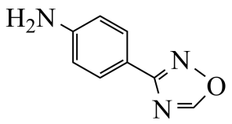 (4) 9 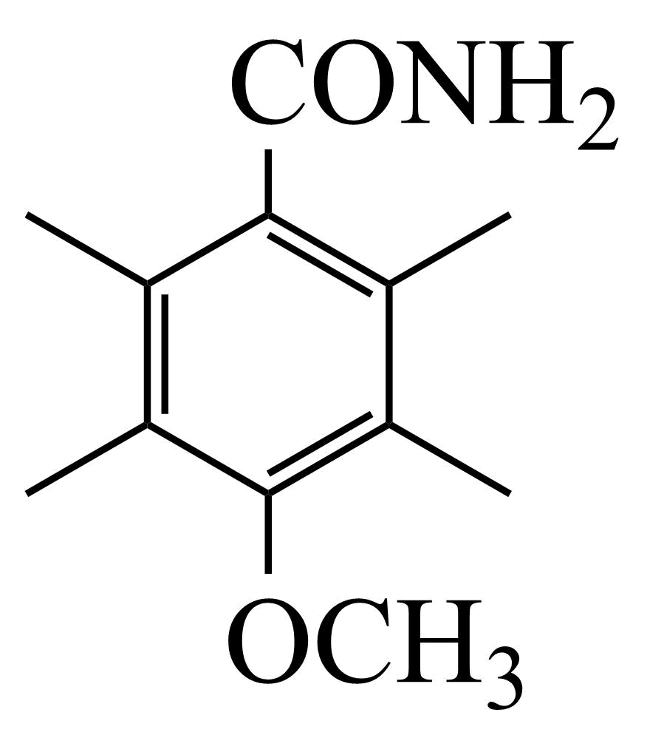、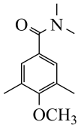、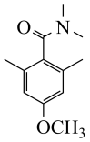（任选一种即可）
(5)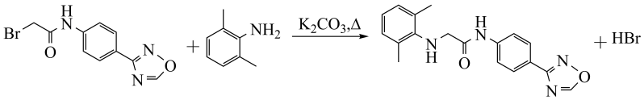
【分析】A为2-溴乙醇，浓硫酸催化下被重铬酸钠氧化生成B，B在浓硫酸催化下和乙醇发生酯化反应生成C，C的结构简式为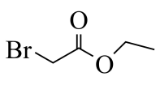，C与D在碳酸钾作用下加热反应生成E，根据E的结构简式推测应是发生取代反应，故D的结构简式为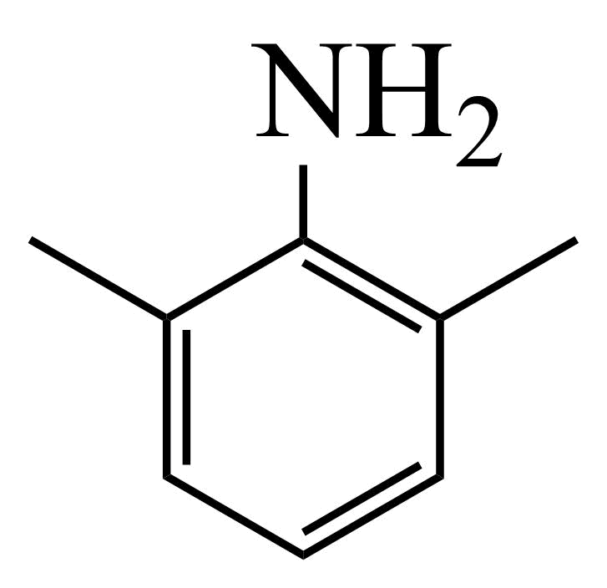，E在吡啶的催化下和F发生反应生成G，根据G的结构推断应是发生了生成酰胺的反应，故F的结构简式为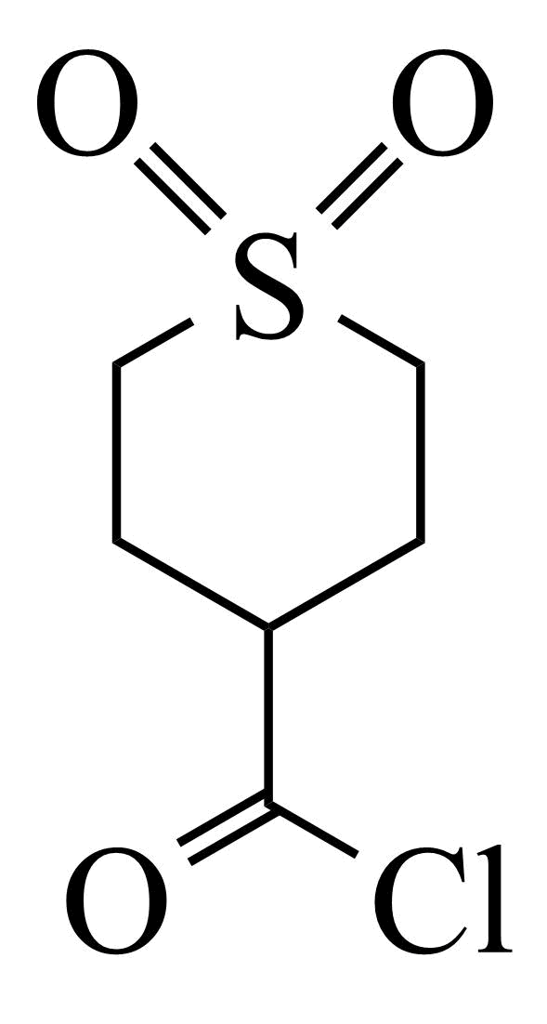，G在氢氧化钠条件下发生水解，盐酸酸化后生成H，H的结构简式为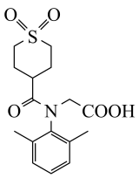，H在一定条件下和I反应生成J，根据已知的化学反应，应是发生的羧酸和胺的取代反应，可以逆推I的结构简式为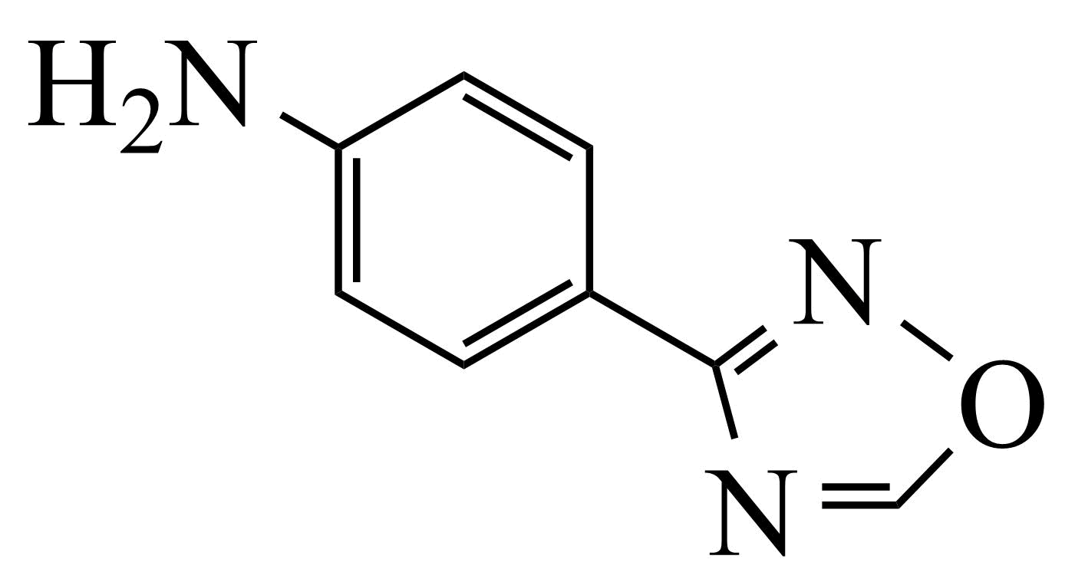，据此分析各问；
【详解】（1）
A的结构是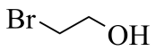，官能团名称为碳溴键（溴原子）和羟基。
（2）
根据E的结构，可以推测D是，C中的-Br与D中的-NH₂发生取代反应，同时脱去HBr。因此，C→E的反应类型是取代反应；K₂CO₃的作用是中和反应中生成的HBr，促进反应正向进行。
（3）
根据分析，I的结构简式为。
（4）
E的分子式为C₁₂H₁₇NO₂，不饱和度为5，含有碳氧双键和苯环，则剩余的5个碳原子都是饱和碳原子，核磁共振氢谱有4组峰，且峰面积之比为6:6:3:2，则同分异构体分子中含有5个甲基，且3种化学环境不同，因不含O-N和，当N以-NH₂的形式存在时，剩余5个甲基，则应有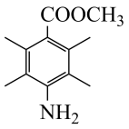、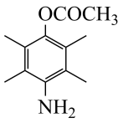、3种结构；当N以$\text{−N}{\left(\text{C}{\text{H}}_{\text{3}}\right)}_{\text{2}}$形式存在时，剩余3个甲基，且峰面积之比为6:3，则有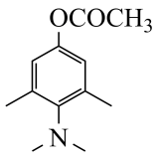、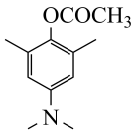、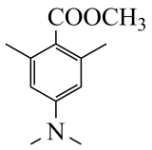、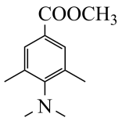、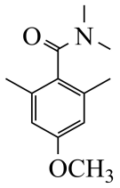、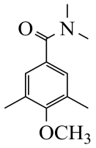6种，符合条件的同分异构体为6+3=9种；含酰胺基团的分子结构简式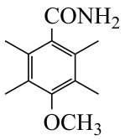、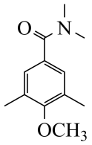、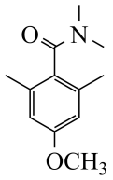（任选一种即可）。
（5）
Y和F在吡啶的催化下生成J，发生已知合成路线中E转化为G的反应，根据分析可知F的结构简式为，由J的结构简式可推出Y的结构简式为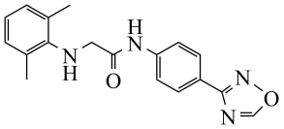，X和D反应生成Y的反应与已知合成路线中C到E反应类型相同，根据分析可知D的结构简式为，可推出X的结构简式为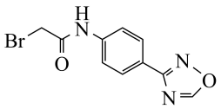，故第②步的化学方程式为

